

Nella Šandová, Kids ark, Malta
Byla jsem na stáži na Maltě ve městě Hamrun na 4 týdny.
Tuto možnost jsem dostala díky OA Praha Satalice, škole, na které , a programu Erasmus+, který financoval i stravování, ubytování, MHD a kapesné.
Před odjezdem jsem absolvovala kurzy angličtiny, které mi pomohly být více sebejistá v anglickém jazyce. Učili jsme se zde od pravopisu po mluvení a vše z těchto kurzů jsem poté využila.
Pracovala jsem v organizaci Kids Ark, která se zabývá hlídáním a výchovou dětí. Zde jsem se věnovala administrativě a dalším úkolům spojeným s ní. Lidé v této práci na mě byli milí, a když jsem práci něco nepochopila, tak byli ochotní mi se vším pomoct.
Hlavní náplní mé pracovní doby bylo vyplňování papírů, kde chyběly některé informace a zakládání a přerovnávání šanonů. Dále jsem také fotila fotky na webové stránky pro rodiče a také jsem měla za úkol zaznamenávat data z různých aktivit dětí. Naučila jsem se zde trpělivosti v mé práci a také trpělivosti s dětmi.
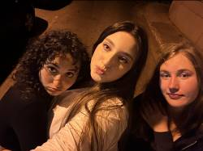
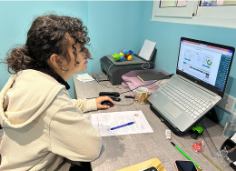
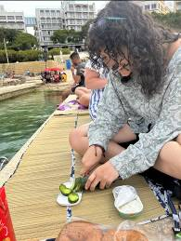
Díky této práci jsem mohla využít svou angličtinu a naučit se lépe komunikovat s dětmi. Také mi to pomohlo se zlepšit v písemném projevu. Ubytování a strava nebyla podle mého očekávání, ale našli se zde i pozitivní věci. Ve volném čase jsem se byla několikrát podívat v hlavním městě Malty – Vallettě, která byla nádherná plná zapadlých uliček a menších obchůdků, které jsem prostě musela projít. Navštívila jsem také město Mdina, bývalé hlavní město Malty, které bylo tichou oázou tohoto státu. Dále jsem byla na výletě na lodi, kde jsem všechna krásná místa na pobřeží mohla vidět během chvíle a skvěle užít tento nezapomenutelný zážitek. Jsem ráda, že jsem měla možnost Maltu navštívit a seznámit se zde se spoustou skvělých lidí. Malta jako taková se mi líbila svou atmosférou a tím, jak zde byli všichni milí. Poznala jsem zde novou kulturu a nová místa, která bych jen tak nenavštívila.

